キャンプファイヤー

野外炊事

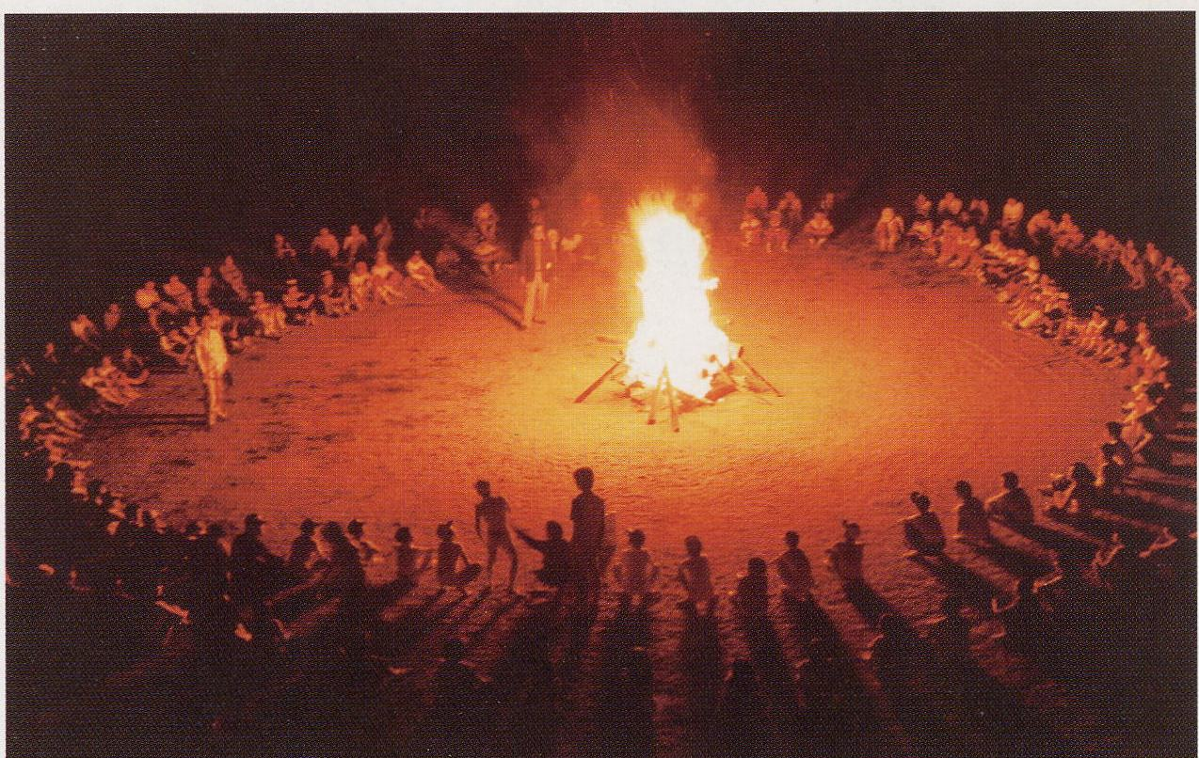
自然の中で…みんな共同で

テント設営

自然の中での共同生活を通じて、学校や家庭では体験できにくい社会ルールや連帯感・創意工夫・奉仕の心と自然との共生・友情の大切さ・家庭の温かさなどを楽しみながら身につける『野外活動セミナー』が、６月18日(日)に鈴鹿峠自然の家＝右下の地図参照＝で開かれます。野外活動に興味ある中学生以上の皆さん、ぜひ参加してください。

野外活動に興味のある

中学生以上の人
この『野外活動セミナー』は、 三重県教育委員会と(社)三重県レクリエーション協会が主催、亀山市レクリエーション協会の主管で行われ、

｢鈴鹿峠 自然の家｣で

〝
ぜ
ひ
参加を
（社）日本キャンプ協会公認キャンプディレクター１級の鈴木寿子さんが講師として指導に当たります

.

●日時：毎月１回（最終金曜日）１０：３０～１１：３０
●場所：亀山市総合福祉センター「あいあい」
大広間（たたみの部屋）
●参加：興味のある方ならどなたでも
●参加費：無料

たくさん笑って
頭や体を使って、簡単な健康体操やゲーム・クラフトなど様々なプログラムを行います。楽しい時間を過ごして、心もポカポカ、体もイキイキ！
どなたでも参加していただけます。
参加ご希望の方は、開催日当日10：30までにお集まりください（10：00～10：25は保健師による血圧測定も行います。）
〈問い合わせ先〉
亀山市教育委員会 社会教育課内
亀山市レクリエーション協会事務局
℡ 0595―84―5080

６月１８日
セミナーは、当日の午後１時から始まり、まず６人のグループに分かれて、それぞれが協力して、テントの設営と野外炊事、キャンプファイヤーの準備をします。
テント設営では、風向きや土地の傾斜を考えて位置を決め、支柱２・親綱２・

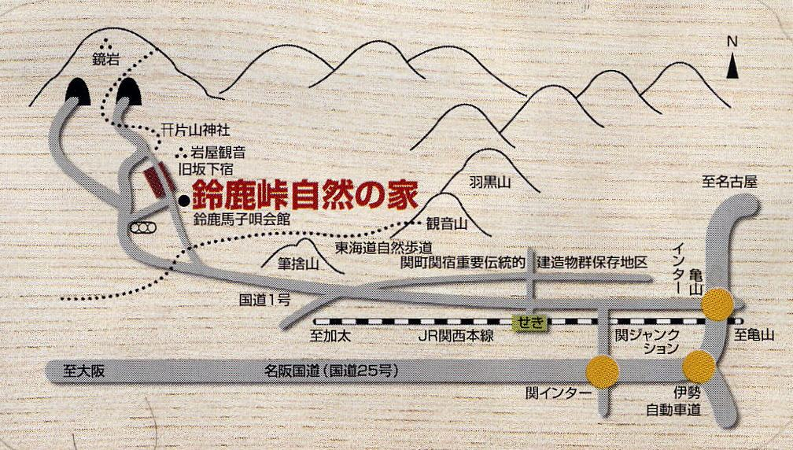
その後、キチンと片づけをして、８時半に終了になります。

●問い合わせ・申し込みは、三重県レクリエーシ
ョン協会事務局
℡〈０５９〉
２４６―９８００

みんなで
季節の歌を
座って
・健康体操
・指体操
健康!!
いきいき

心も体も
4／28 アイスブレーキング
5／26 手ぬぐいを使って
6／30 新聞紙を使って
7／28 簡単なニュースポーツ体験
8／25 牛乳パックを使って
9／29 ペットボトルを使って
10／27 ニュースポーツ体験
11／24 落ち葉を使って
12／22 オリジナルカレンダー作り
1／26 なつかしい昔のあそび
2／23 ニュースポーツ体験
3／30 心も体もイキイキプログラム

野外活動セミナー
ペグ１６・ハンマー１を使ってテントを張ります。野外炊事は、薪を燃やして飯盒（はんごう）でご飯を炊き、おかずを作ります。
夜になると、準備したキャンプファイヤーを全員が囲んで談笑したり、ゲームをしたり……楽しい思い出をつくります。

